HENNLICH nově instaluje fotovoltaiku – do domů i pro průmysl
Litoměřice, 20. dubna 2023 – Litoměřická firma HENNLICH začala nově instalovat fotovoltaické elektrárny. Rozšířila tak své portfolio technologií zaměřených na úspory energií. Její divize G-TERM byla jedna z prvních, která v Česku před zhruba 25 lety začala instalovat tepelná čerpadla velkých výkonů pro průmysl. Za sebou má ale také stovky instalací tepelných čerpadel v rodinných domech, hotelech nebo administrativních budovách. Na rodinné domy, průmysl nebo obce se firma zaměřuje také při instalacích fotovoltaických elektráren. V blízké budoucnosti G-TERM chystá doplnit systémy také o dodávky bateriových úložišť.
Tomáš Holčák, vedoucí divize G-TERM: „Naše divize je v rámci firmy HENNLICH zaměřena na úspory a obnovitelné zdroje energií. Od tepelných čerpadel, s jejichž instalací máme mnohaleté zkušenosti, tak byl jen krůček k fotovoltaickým elektrárnám. Primárně se budeme zaměřovat na instalace elektráren pro rodinné domy v rámci Ústeckého kraje. Průmyslové aplikace jsme schopni instalovat v rámci celé České republiky. Několik instalací fotovoltaických elektráren jsme již úspěšně dokončili a připojili do elektrické sítě.“

V současné době se na trhu s fotovoltaickými elektrárnami objevilo mnoho dodavatelů. Někteří z nich nedostáli svým závazkům a zákazníkům i přes získané zálohy elektrárny nenainstalovali. „Naše divize je součástí skupiny HENNLICH, která působí v 18 zemích Evropy. Máme silné finanční zázemí i prověřené dodavatele. Čerpáme z mnohaletých zkušeností. Máme například téměř 100 tepelných čerpadel skladem, takže jsme schopni je okamžitě dodat zákazníkům. Podobně hladké dodávky garantujeme zákazníkům i u fotovoltaiky,“ doplnil Tomáš Holčák.

G-TERM má za sebou již dokončení několika instalací fotovoltaických elektráren vlastními techniky. Připravuje také zatím svou největší instalaci, která bude dosahovat výkonu 750 kWp. „Půjde o systém na střeše průmyslového areálu naší společnosti HENNLICH. Fotovoltaika bude doplněna o bateriový systém s kapacitou 2 MWh,“ uvedl vedoucí divize.

Divize G-TERM společnosti HENNLICH zajišťuje dodávky tepelných čerpadel již od 90. let minulého století. Původně se jako jedna z prvních společností v Česku zaměřovala na instalace tepelných čerpadel v průmyslu a na instalace velkých výkonů. Navrhuje a dodává ale také tepelná čerpadla do rodinných domů, penzionů, hotelů a dalších budov. Na sekundární straně topného systému využívá unikátní technologii nízkoteplotního vytápění pomocí kapilárních rohoží. V Česku má firma již několik stovek instalací tepelných čerpadel.

Web: https://www.hennlich.cz/g-term/fotovoltaicke-elektrarny/

ILUSTRAČNÍ FOTO:
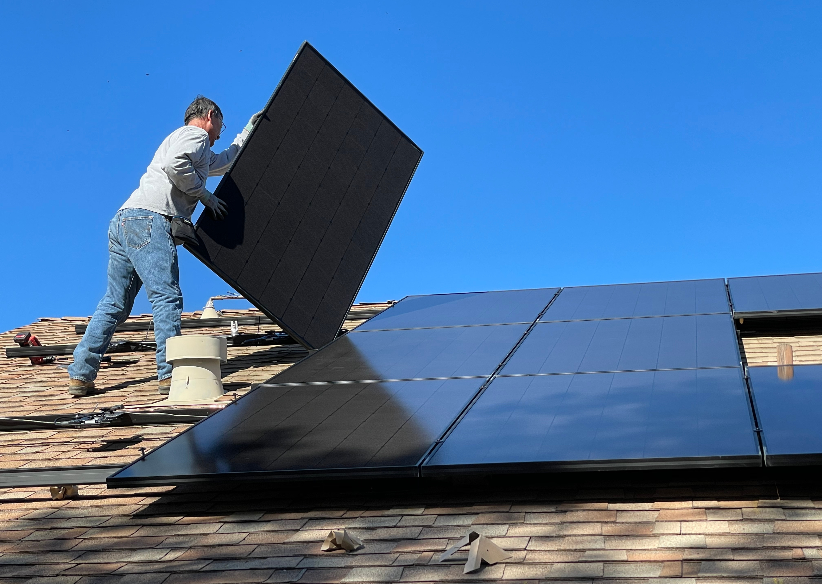
(foto: Archiv HENNLICH s.r.o.)

Kontakt pro média:
Ing. Martin Jonáš
PR manažer
HENNLICH s.r.o.
Tel: 724 269 811
e-mail: jonas@hennlich.cz

O firmě HENNLICH s.r.o.:
Společnost HENNLICH je důležitým partnerem pro společnosti ze strojírenského, automobilového, chemického, papírenského či důlního průmyslu. Bohaté zkušenosti má s dodávkami komponentů i celých systémů pro výrobce oceli, energií, investičních celků a hydrauliky. Zaměřuje se také na dynamicky rostoucí obor životního prostředí, zabývá se například instalacemi tepelných čerpadel nebo fotovoltaiky. Na domácím trhu působí od roku 1991.
Litoměřická firma je součástí evropské skupiny HENNLICH. Historie skupiny HENNLICH sahá do roku 1922, kdy v severočeském Duchcově založil Hermann A. Hennlich firmu specializovanou na dodávky pro strojírenství a doly. Od konce války společnost sídlí v rakouském Schärdingu. Po roce 1989 rozšířila aktivity i do dalších zemí střední a východní Evropy. Se zhruba 900 spolupracovníky působí v 18 evropských zemích.

